**ҚАЗАҚСТАН РЕСПУБЛИКАСЫНЫҢ ОҚУ-АҒАРТУ МИНИСТРЛІГІ БАЛАЛАРДЫ ЕРТЕ ДАМЫТУ ИНСТИТУТЫ**



**«КӘУСАР БҰЛАҚ»**

**ХРЕСТОМАТИЯСЫ**

**Астана, 2024**

*Қазақстан Республикасы Оқу-ағарту министрлігі*

*Балаларды ерте дамыту институты базасында әзірленген*

«Кәусар бұлақ» хрестоматиясы Астана, 2024ж. - 48 б.

Басқа тілде оқытатын мектепке дейінгі ұйымдарда қазақ тілін үйрету үшін «Кәусар бұлақ» хрестоматиясы мектепке дейінгі ұйымдардың әдіскерлері мен қазақ тілі педагогтері, ересек және мектепалды топ тәрбиешілері үшін әзірленген.

Хрестоматия ҚР ОАМ Балаларды ерте дамыту институтының Ғылыми-әдістемелік кеңесінде қаралып, ұсынылған (2024 жылғы 6 тамыздағы №7 хаттама).

«Балаларды ерте дамыту институты», 2024 ж.

**ТҮСІНДІРМЕ ЖАЗБА**

Мектепке дейінгі кезеңдегі балалар қандай тілді болсын тез үйрену қабілетіне ие. Тіл үйрену балалардың ми қызметінің, ақыл-ой қабілеттерінің жақсаруына, жаңа ақпараттар алуына, сөздік қорларын байытуға, ересектермен және құрдастарымен қарым-қатынасқа түсуіне көмек береді.

Мектепке дейінгі ұйымдарда, оқыту орыс тілінде жүргізілетін топтарда балаларға қазақ тілін үйретуге жағдай жасау, тілдік орта құру, тілді үйренуге деген қызығушылықтарын ояту, қазақ тілінде ауызша сөйлеудің қарапайым дағдыларын қалыптастыру, педагогтерге жұмыс тәжірбиесінде қажетті материалдармен көмек көрсету, тілді үйрену бойынша жұмысты жүйелі ұйымдастыру болып табылады.

Мемлекеттік тілді үйрету  балаларды қазақ халқының ұлттық құндылықтарына, отбасылық құндылықтарға, отаншылдыққа, Отанға деген сүйіспеншілікке баулиды.

Балаларға мемлекеттік тілді үйрету бағыты бойынша хрестоматия ұсыну, педагогтерге бірден-бір көмекші құралы болары сөзсіз. Басқа тілде оқытатын мектепке дейінгі ұйымдарда қазақ тілін үйрету үшін «Кәусар бұлақ» хрестоматиясы әзірленді. Оқыту орыс тілінде жүргізілетін топтардағы балаларға қазақ тілін үйрету үшін материалдар іріктелді.

Хрестоматия **мақсаты** басқа тілде оқытатын мектепке дейінгі ұйымдарда ересек, мектепалды топ балаларына қазақ тілін үйрету үшін, педагогтерге жұмыс тәжірбиесінде қажетті материалдармен қолдау көрсету.

Ұсынылған хрестоматияда балалардың қазақ тіліне тән дыбыстарды өздігінен дұрыс айтуға; шығармалардың мазмұнын түсінуге, тыңдай білуге; шағын өлеңдерді, тақпақтарды жатқа айтуға; сұрақтарға жауап беруге, өздігінен қайталап айтуға; қазақ тілінде балаларға арналған әндерді тыңдатуға, әндерді айтуға; қимылды, ұлттық ойындардың қазақ тілінде айтылған ережелерін тындауға және оларды орындауға; педагогтің қазақ тілінде берген нұсқауларын орындауға арналған өлеңдер, санамақтар, мақал-мәтелдер, әңгімелер, ертегілер, әндер, қимылды ойындар, сергіту жаттығулары, артикулияциялық жаттығулар, саусақтармен орындалатын сергіту сәттері, қимылдармен орындалатын сергіту сәттері берілген.

Берілген материалдар балалардың жатқа айтуына оңай, шағын, шығармалар мазмұны адамгершілік құндылықтарды қалыптастыруға, қазақ тілінде сөздік қорларын молайтуға, ересектермен және құрдастарымен қарым-қатынас жасауға, коммуникативтік, физикалық қасиеттерді, танымдық және зияткерлік, шығармашылық, әлеуметтік-эмоционалды дағдыларын дамытуға, жетілдіруге бағытталған.

**ӨЛЕҢДЕР**

**Әдептілік**

Біз әдепті баламыз,

Айтқан тілді аламыз.

Үлкендерге жол беріп,

Біз ақылды боламыз.

***

**Ер жетсек**

Нан жесеңдер балалар,

Үлкен болып өсесің.

Сүт ішсеңдер, балалар,

Тезірек ер жетесің.

***

**Жаз**

Алақай, алақай,

Қуанды балақай

Жадырап жаз келді

Ойнаймыз, алақай.

***

**Қыс**

Аппақ дала,  
Аппақ қала,  
Аппақ, аппақ, айнала.

***

**Аққала**

Қар жауғанда қуанып,

Жасадық біз аққала.

Басындағы шелегі

Өзіне шақ қана

***(Ж. Қалмашева)***

***

**Күз**Келді міне күз,  
Айнала сары түс.  
Керемет, тамаша,  
Қандай әсем күз.

**\*\*\***

**Көктем**

**Гүл жайнатып,**

**Көк пен жерді.**

**Құс сайратып,**

**Көктем келді**

***

Жапырақ ұшты

Суық та түсті

Сонда да бізге

Қызық көп күзде

***

Жеп-жеңіл шанам,

Отырып алам.

Отырсын ағам,

Сынбайды шанам!

***(Ж. Карбозин)***

***

**Мен жерімді сүйемін**

Мен жерімді сүйемін,

Жеріме дән себемін.

Ауа таза болсын деп,

Жылда ағаш егемін.

***

**Қаймақ**

Балдан тәтті қаймақ

Жегенім жоқ айлап.

Жүрген шығар сақтап,

Апам мені ойлап.

***

**Нан**

Ерте тұрып таңнан,

Пісірді апам ақ нан.

Кетер емес әлі,

Таңдайымнан дәмі.

***(Т. Еділбаев)***

***

**Менің Отаным**

Отан менің ата – анам,

Отан досым, бауырым.

Отан өлкем, астанам,

Отан туған ауылым.

***(Б.Ысқақов)***

***

**Отан**

Отан туған үйіміз,

Отан туған жеріміз.

Отан ортақ үйіміз,

Көңілді ән мен күйіміз.

***(Е.Өтетілеуұлы)***

***

Астана – бас қала,  
Әдемі жас қала.  
Бірлігі жарасқан,  
Ол біздің Астана.

***(Д.Сарсенбай)***

***

**Астана**

Астана – арман қала,

Бағы бір жанған қала.

Тұрады ол жап-жас болып,

Мен үлкен болғанда да.

***(Т.Молдағалиев)***

***

**Бағдаршам**

Ашса кезек үш көзін,  
Айтты деп ұқ сөзін:  
«Тоқта!  
Сақтан!  
Жол ашық!  
Жүрме жолға таласып»,

***(Ә.Табылдиев)***

***

Балабақшам базарлы үй  
Қаладағы ажарлы үй  
Күлкісі бар шуақты,  
Өз үйіміз сияқты

***

Бала-бала баламыз,  
Бақшамызға барамыз,  
Күні-бойы қызыққа,  
Батамыз-да, қаламыз!

***

Күшік, мысық, балапан,  
Қуыршағым балақан.  
Кәне, бәрің тұрыңдар,  
Ойын сауық құрыңдар.

***

**Қуыршақ**

Қуыршақ, қуыршақ,  
Таза суға жуынсақ.  
Қол ұстасып, дос болып,  
Бақ ішінде қыдырсақ.

***

**Апта**  
Жеті күнім- бір Апта:  
Жету үшін мұратқа,  
Апта бойы құр жатпай,  
Алға қарай бір атта!

***

Мен гүлдердi жұлмаймын,  
Торғайларды қумаймын.  
Айтқан сөзiн тындаймын,  
Анашымды сыйлаймын.

***

**Менің әжем**Әже деген көп шығар,  
Әжемдей жоқ шығар?  
Мейірімді бұл кісі,  
Қандай ғажап күлкісі.

***

**Ата**

Атам менің ардақты,

Ақ батасын беретін.

Тілегі бар салмақты,

Немереге сенетін.

***(Т. Таймасұлы)***

***

Анашым анам,  
Ризамын саған.  
Тіліңді алам,  
Ақылды болам.

***

**Қаншамыз?**

Ағам бізді жинады,

Сегіз қолғап сыйлады.

Қамқор болған ағамыз,

Біздер қанша боламыз?

***(С.Қалиев)***

***

**Ең жақсы сөз**

Ең жақсы сөз – Ана,

Ең жақсы сөз – Бала.

Өсіп жатса бала,

Ана оған пана.

***(Н.Жанаев)***

***

**Достар бірге жүреміз,  
Бірге ойнаймыз,күлеміз.  
Бірге балық аулаймыз  
Міне, біздер қандаймыз!**

***

**Қорбаңдаған аю**  
Қорбаңдаған аюдың  
Құлпынайы көп екен.  
Теріп, теріп алайық,  
Қалтамызға салайық.

***

**Құстар**

Құс ұясын бұзбаңдар,  
Балапанын алмаңдар.  
Құстар біздің досымыз,  
Обалына қалмаңдар.

***

**Жаңбыр**

Бұлттар неге ауады,

Жаңбыр қашан жауады?

Шөлдеді ғой торғайлар,

Шаң басты ғой ауаны.

***(Ұ.Есдәулетов)***

***

**Ағаш егу**

Жақсылықты қолдаймыз,

Табиғатты қорғаймыз.

Гүл егеміз бақтарға,

Айналасын қоршаймыз.

***

**Ақ қоян**

Ақ қоян-ау, ақ қоян,

Ұзын құлақ сақ қоян,

Қаша берсең орманға

«Қорқағым» деп ат қоям.

***

Әне отыр мысық,

Өзі сондай қызық.

Қарайды ол маған,

Бір көзін қысып...

***

Қараңдар мынау шыршаға,

Неткен әсем көрікті.

Жаңа жылдық думанға,

Аяз ата келіпті.

***

**Қоян**

Қоян, қоян тұршы,

Беті қолыңды жушы.

Шашыңды тарашы

Айнаға қарашы.

***

**Құлыншақ.**

Құлыншақ, құлыншақ,

Шапқылайсың даламен.

Дос болсайшы құлыншақ,

Мен сияқты баламен.

***

Кіп – кішкене, момақан

Қошақанды ұнатам.

Сүйеді апам «қозым»,-деп,

Қошақаным «өзің»,-деп.

***(Ж.Смақов)***

***

Тұмсығында түймесі,

Деп тұрғандай тимеші.

Азулыдан қорғайтын,

Кірпінің көп инесі.

***

Түлкі деген қу ғой,

Жүрген жері шу ғой.

Жатып алып жағада,

Іздегені ду ғой.

***

**Кірпі**

Кірпі, кірпі, кірпі,

Үстің толған ине.

Бірін берсең шіркін,

Қадар едім түйме

***

Мысық сүтке тояды,

Қарнын сипап қояды.

Жүрісі оның баяу

Дейді, мысық мяу-мяу.

***

Екі аяпен жүремін,

Екі көзбен көремін.

Екі қолым бар менің,

Екеу құлақ, білемін

***

Қар жауды, алақай!

Жасаймын аққала.

Жып-жылы малақай,

Тоным да шақ қана

***

**Менің шарларым**

Шарларым сары,  
Шарым көк.  
Жарылды бәрі,  
Шарым жоқ!..

***(Б.Кірісбаев)***

***

**Сәбіз**Өсіретін бойыңды,  
Өсіретін ойыңды,  
Қоянға да азықпыз,  
Сәбіздерміз жазықсыз**.**

***

**Картоп**  
**Картоп - біздің атымыз,  
Жер астында жатырмыз.  
Бір тамырдан тараған  
Ағайынбыз бәріміз.**

***

Дөп - дөңгелек сары,  
Ішінде бар дәні.  
Қызығасың көріп,  
Оның аты – өрік.

***

Өрік, алма, шие, алша,

Жидек, жүзім піседі.

Қауын, қарбыз, қияр, сәбіз

Дүкендерге түседі.

***

**Көкөніс**

**Көкөністі көп ектік,**

**Өссін, піссін деп ектік.**

**Көктемде еккен көкөкніс**

**Күзде берді көп өніс.**

***(Ғ.Өкеев)***

***

**Бағдаршам**

Абайлап жүр, бала!

Бағдаршамға қара.

Кезек-кезек жанатын,

Үш түсі бар онда.

***(К. Әбділғазықызы)***

***

**Суретші**

Мен сурет саламын.  
Мен сурет саламын,  
Салғаныма қуанып,  
Өзім де таң қаламын.

***(Ф.Оңғарсынова)***

***

**Дүкеншінің әні**

Көкөніс пе, жидек пе?

Кәмпит, сағыз керек пе?

Тәтті шырын, бал, қаймақ,

Салыңыздар себетке.

***(Қ. Даулетиярова)***

***

**Жапырақ**

Күзде сары жапырақ,  
Сарғаяды айнала.  
Терезеден бақылап,  
Анда-санда қой бала!

***(М. Қарт)***

***

**Қар**

Қар жауды, алақай!  
Ақ мамық оранды.  
Қырға шық, балақай,  
Сүйретіп шанаңды.

***(М. Қарт)***

***

Қарлығаштар келді,

Қара торғай келді,

Ағам оған жем шашып,

Ұя салып берді.

***(Ж.Өтегенова)***

***

**САНАМАҚТАР**

Бас бармақ,  
Балан үйрек,  
Ортан терек,  
Шылдыр шөлмек,  
Кішкентай бөбек!

***

Бір дегенім бөрік

Екі дегенім етік

Үш дегенім ішік

Төрт дегенім тымақ

Бес дегенім байпақ

***

Бір –екі – үш,

Қарлығаш боп ұш.

Төрт -бес – алты,

Қарлығаш боп қалқы.

Жеті – сегіз –тоғыз – он,

Қарлығаш боп қон.

***

Бір үйде біз нешеуміз?  
Кел санайық екеуміз.  
Бас бармағым - атам,  
Балан үйрек - апам,  
Ортан терек - әкем,  
Шылдыр шүмек- анам,  
Кішкентай бөбек - мен.  
Біз үйде нешеуміз?  
Біз үйде - бесеуміз.

***

**Торғай мен мысық**Көзі бірден түсіп,  
Деп:  
«Бұл әдемі ас болмай ма?»  
Қадам басты мысық.  
Бір ...  
Екі ...  
Үш ...  
-Торғай,  
Торғай,  
ұш!

***

Оң қолымда бес саусақ,

Сол қолымда бес саусақ.

Қосып едім екеуін,

Болып шықты он саусақ.

***

Бір, екі, үш,  
Ал, кәнеки, ұш.  
Төрт, бес, алты, жеті,  
Мынау – ауыл шеті.  
Сегіз, тоғыз, он,  
Ал, кәнеки, қон.  
Асықпа да саспа,  
Бірден қайта баста.

***

**Бір аптада**Бір аптаның күндері өтті:  
1.Дүйсенбіде гүлдер ектім.  
2.Сейсенбіде алма тердім.  
3.Сәрсенбіде су әкелдім.  
4.Бейсенбіде бақша баптап,  
5.Жұма күні тақпақ жаттап,  
6.Сенбіде мен саған бардым.  
7.Жексенбіде бір демалдым.

***

**Бір - білім ал**  
Бір - білім ал,  
Екі - ерлік көрсет,  
Үш - үлгі тұт,  
Төрт - тәртіп керек,  
Бес - бестік баға ал,  
Алты - алғыс ал,  
Жеті - жеңіс біздікі,  
Сегіз - сенім керек.  
Тоғыз - тоқу керек,  
Он - оқу керек.

***

**Жеті ұл**

Апта деген ағайдың,  
Жеті бірдей ұлы бар.  
Біріншісі - Дүйсенбі,  
Екіншісі - Сейсенбі,  
Үшіншісі - Сәрсенбі,  
Төртіншісі - Бейсенбі,  
Жұма деген - бесінші ұл.  
Алтыншы ұлы ол - Сенбі,  
Жетіншісі - Жексенбі.

***(Қ. Жұмағалиев)***

***

Аулада жүр балалар:  
Самат, Арнат, Сашалар,  
Келді және оларға  
Сәуле, Шолпан ойнауға.  
(Аулада барлығы қанша ұл бала ойнауда?)

***

Үйге кірді Алдияр,  
Оған қоса Мадияр,  
Кейін келді Айдана,  
Қанша болды бар бала?

***

Біздер санай білеміз,  
Білмегенге күлеміз.  
Біреу, екеу, үш, төрт деп,  
Бес, алты... деп жүреміз.

***

Бір дегенім бесік

Екі дегенім етік

Үш дегенім үй

Төрт дегенім түйе

Бес дегенім бала

Алты дегенім алма

Жеті дегенім желім

Сегіз дегенім сенім

Тоғыз дегенім той

Он дегенім ой

Онға дейін санап қой!

***

Бір — дегенім бірлік,  
Бірге ойнадық, күлдік.  
Бір үйдегі көп бала,  
Бір көлікке міндік.

***

Жүзім жедім,

Үзіп жедім.

Жіпке алтауын,

Тізіп жедім.

Екеу жедім,

Санаңдаршы,

Нешеу жедім.

***

Бір, екі, үш,

Бір, екі, үш,

Бір, екі, үш,

Түрлі-түсті қарындашты,

Мен қолыма аламын.

Бес-ақ түсі болса-дағы,

Мен әлемді саламын.

***

**МАҚАЛ-МӘТЕЛДЕР**

Отан отбасынан басталады.

***

Туған жердей жер болмас,

Туған елдей ел болмас.

***

Ата –бәйтерек,

Бала – жапырақ.

***

Ананың сүті – бал,

Баланың тілі – бал.

***

Әкені көріп ұл өсер,

Ананы көріп қыз өсер

***

Бірлік бар жерде – тірлік бар

***

Ақыл азбайды,

Әділдік тозбайды,

***

Әлін білмеген әлек.

***

Ас атасы - нан.

***

Отан елдің анасы,

Ел ердің анасы.

***

Қыс азығын жаз жина.

***

Еңбек — өмірді ұзартады,

Ұят бетті қызартады.

***

Шын – бір сөз,

Өтірік – мың сөз.

***

Ат адамның қанаты,

Ас адамның қуаты.

***

Өле жегенше, бөле же.

***

Дәнді шашпа, нанды баспа.

***

Күш - білімде, білім - кітапта.

***

Ойнада күл,  
Оқыда біл.

***

Нан бар жерде ән бар

***

Досы жоқ адам – тұзы жоқ тағам.

***

Жолдасын тастаған – жолда қалар.

***

Ағаш тамырымен,  
Адам досымен мықты.

***

Денсаулық зор байлық.

***

Күлме досыңа-келер басыңа.

***

Досы көпті жау алмайды

***

Арпа, бидай ас екен,

Алтын, күміс тас екен.

**ӘҢГІМЕЛЕР**

**Айтыс**

Сиыр, ат, ит: қайсымызды қожамыз жақсы көреді деп айтысады.

-Әрине, мені жақсы көреді, - деп ат айтты! Мен оның соқасын, тырмасын сүйретемін, ағаш, шөбін тасимын, қожаның өзі мені мініп, қалаға және бөтен керек жерлеріне барады, мен болмасам, ол сірә өлер еді.

-Жоқ, қожа мені жақсы көреді,- деп, ит ырылдады, - мен оның барлық мүлкін сендерді де ұрыдан, қасқырдан күзетемін. Бұлардың бұлай деп тұрғанын қожасы естіп оларға айтты:

-Босқа таласпаңдар: сендердің бәрің де маған керексіңдер, әрқайсың өз орнында жақсысың.

***С.Көбеев***

**Жаман жолдас**

Екi дос кiсi жолда келе жатып, бiр аюға ұшырапты. Бұл екi кiсiнiң бiреуi әлсiз, ауру екен, екiншiсi мықты, жас жiгiт, аюды көрген соң бұл жiгiт ауру жолдасын тастап, өзi бiр үлкен ағаштың басына шығып кеттi дейдi. Ауру байғұс ағашқа шығуға дәрменi жоқ, жерге құлады да созылып, өлген кiсi болды да жатты: есiтуi бар едi, аю өлген кiсiге тимейдi деп. Аю бұл жатқан кiсiнiң қасына келiп иiскелеп тұрды да, дыбысы бiлiнбеген соң тастап жөнiне кеттi. Мұнан соң манағы жолдасы ағаштан түсiп, аурудан сұрапты:

– Достым, аю құлағыңа не сыбырлап кеттi? Ауру айтты дейдi:

– Аю құлағыма ақыл сыбырлады, екiншi рет тар жерде жолдасын тастап қашатын достармен жолдас болма дедi, – дейдi.

***Ы. Алтынсарин***

# Алғашқы көмек

Үйде ата-аналарыңа көмектесетін болыңдар, - деді тәрбиеші апай балаларға. Тәрбиешінің бұл сөзін кішкентай Ұлтай eciнe мықтап сақтап қалады. Ол балалар бақшасынан үйге келсе, әкeci жұмыстан оралған екен.

-Әке, шай қайнатып берейін бе? - деді Ұлтай.

-Жоқ, шырағым! Әлі кішкентайсың ғой, - деді әкесі.

Ол сары самауырынды алып, далаға шықты.Ұлтай үндемей үйде қала берді. Бip уакытта ол суланған шүберекті алды. Шай ішетін үстелдің үстін cүpттi. Кеселерді тазалай бастады. Әкесі үйге кіріп келіп, қызының iciн көрді.

- Көп жаса, қызым! Азамат болып қалыпсың ғой өзің, - деп сүйсіне күлімсіреді.

***Ж. Бұғыбаев***

# Атасының ақылы

-Төкенмен келісе алмай қалушы едің, қазір араларыңнан қыл өтпейтін болыпты ғой, Еркінім?! - деді бірде атасы.

-«Қыл өтпейді» дегенді түсінбедім, ата? - деп таңырқады немересі.

-«Тату-тәтті дос болыпсың» дегенім ғой.

-Кездескен сайын кәмпит берсе, онымен кім дос болмайды!

-Мен ешкіммен тамақ үшін дос болып көргенім жоқ, балам. Достықтың тамыры тереңде. Адал, ақылды балалармен дос бол! Адамға жақсылық жасаудың өзің бақыт санайтын адамдармен ғана дос бол! - деді атасы сонда.

***С. Сейтенов***

# Құстың ұясы

Балалар ойнап жүріп, ағаштың iшінен бip құстың ұясын көрді. Бұл ұяның iшiндe eкi балапан отыр екен. Балалар балапанды алып үйіне әкелді.

Әкесі баласына айтты: «Бұл балапанды ұядан неге алдың,- деп.

- Шешесіз балапандар тұра алмайды: балаларынсыз шешeci қайғырады, далада құр өліп қалады ғой»,- деді. Балалар балапанды аяп, ұясына апарып қойды.

***С. Көбеев***

**Торғай мен көбелек**

Балабақша ауласында қызыл, сары, ақ гүлдер өскен әп-әдемі гүлзар бар еді. Сонда бір теңбіл қанат ақ көбелек гүлден-гүлге қонып, шырын сорып жүрген. Оны бір қу торғай көре қалды да, ұстап жегісі келіп, қуа жөнелді. Көбелек гүлзар үстінде жоғары-төмен, оңға-солға бұлтарып қаша берді, қаша берді. Торғай да қыр соңынан қалмай, қанаты пыр-пырлап қуа берді, қуа берді. Жанталасқан көбелек бір гүлге барып қорғалып еді, қу торғай оны қақшып кете жаздады. Одан тағы да қайта ұшып, әрлі-берлі бұлтақтай қашып жөнелді. Біреуі аз болғандай, енді оған екінші торғай келіп шүйілді. Екеуі пыр-пыр етіп таласа кеп қуды. Бір торғайдың қанаты қағып, біреуінің тұмсығы да тиіп өтті. Міне, осы қиын сәтте ақ көбелек сонда жүрген бір кішкентай қыздың көйлегіндегі гүлге барып қона қалды. Содан мысы құрыған екі торгай енді оған жуый алмай, жай-жайына кетісті. Ақ көбелек болса қайтадан гүлзарға барып, гүлден-гүлге қонып,тағы да шырын сора бастады.

***Т. Жексенбай***

**Шие тергенде**

Әмина әже немерелері Жанат пен Қанатты ертіп, шие теруге орманға кeлдi. Көп ұзамай-ақ бітік шиеге кезікті. Жанат терген шиесін қолындағы ыдысқа жинай берді. Қанат шиені тойғанша теріп жеп, сонан соң өз бетімен ойнап кетті.Таза ауада әpi жақсы демалып, әpi шиеге тойып, балалар үйлеріне көңілді оралды.Жанат жинаған шиесін атасына бepin жатып:

- Ата, мына шиені әдейі сіз жесін деп орманнан теріп әкелдім,- деді. Көп жаса, Жанатжан! - деді атасы бip шиені аузына салып. Өскенде сен мені асырайды екенсің.

- Өзің де же, Жанат,- деді ол бip кезде.

- Ата, бiз шиені орманда тойғанша жедік.

-«Ас иесімен тәтті» дейді. Сен көмектеспесең, жалғыз өзім тауыса алатын емеспін. Жанат шиені алып, бір-бірлеп аузына салды. Қанатжан, сен неге отырмайсың? - деді атасы босаға жақта тұрып қалған Қанатты көріп,

- Жанаттың шиесінен же. Қатты ұялған Қанат көзі жасаурап, үйден шығып кетеді.

***M. Төрежанов***

**Құмырсқа мен көгершін**

Бip күнi құмырсқа шөлдеп, су iшугe өзенге түcтi. Оны толқын соғып, суға кетіп қала жаздады. Сол мезгілде аузында тістеген бұтағы бар бip көгepшін суға кетіп бара жатқан құмырсқаны көріп, бұтағын оның үстіне тастай берді. Құмырсқа бұтаққа жармасып, толқынмен судың шетіне шығып, ажалдан құтылды. Тағы бip күні манағы көгершін өзеннің жағасына қонып, бip аңшының құс аулауға құрып қойған ауының астындағы бидайды теpiп жей бастады. Аңшы ауды басып қалып, көгершінді ұстап алуға даярланып тұрғанын құмырсқа көріп, өрмелеп келіп оның аяғын шағып алды. Аңшы ауды қоя бергенде, көгершін көтеріліп ұшып кетті. Жақсылыққа – жақсылық деген осы!

***С. Көбеев***

**Өкпелеген үлесінен құр қалады**

Қоян-ата көжектеріне көп сәбіз әкеп, бір-бірден бөліп берді. Ең кенжесі –сұр көжек:- Маған қотыр сәбіз бердің, жемеймін, - деп ұртын бұртитты. Жуантық түп жағында бұршақтың үлкендігіндей ғана екі-үш бүртігі бар сәбізді басқа бір көжек қағып алды да, бір-ақ асады. Сұр көжек аш қалды. Атасы оған: - Солай балам... «Өкпелеген үлесінен құр қалады», - деді.

***М. Әлімбаев***

**Тіл алмаудың кесірі**

Көктемнің алғашқы күндері. Түн суық. Күндіз күн көзі ашық болса, ауа жылынады. Бірақ түнгі ызғар түске дейін қайтпайды. Сәскеде ойнап келу үшін үйден шығып бара жатқан Жақанға анасы:

-Балам байқа көшеге жылы киініп шық, - деді.

-Күн ашық қой, апа, тоңбаймын,- деп, Жақан бетін тыржитып, иығын қиқаң еткізіп, үйден шығып кетті. Ол көшеге шыққанда ызғырық жел соғып тұр екен. Достарымен доп ойнап, терлеп-тепшіген Жақан, жел өтінде көп отырып қалып, өкпесіне суық тигенін ет қызумен байқамай қалды. Кешінде оның қызуы қатты көтерілді. Түні бойы ұйықтай алмады. Келесі күні ол ауруханаға түсті. Алма беті қызарып алауы басылар емес.

- Саған кеше жылы киініп жүр деп едім гой,- деп, асыл ана оны аянышпен аймалап, көзіне жас алды.

- Апатай! Бұдан былай тіліңізді алып жүремін,- деп Жақан кешірім сұрады.

- «Кешігіп кешірім сұраудың не пайдасы бар? Тіл алмаудың кесірінен ауырып қалдым» - деп ойлап, Жақан іштей өкініп жатыр.

***Ә. Табылды***

**Бір атаның ұрпағы**

Жер бетін теп-тегіс көмкеріп тастаған мамық Қар мақтанды.

-Мен ақпын, кіршіксіз ап-тазамын,-деп. Одан өзен-көлдерде айнадай жарқырап жатқан көгілдір Мұз да қалыспады:

-Мен мөп-мөлдірмін. Тұп-тұнықпын.- Сыңғырлай ағып жатқан Су бағанадан бері бұлардың сөзін тыңдап тұрған. Сөзге ол араласты.

-Қар, Мұз текке мақтанасыңдар. Біз бір атаның ұрпағымыз, - деді

-Қалайша?

-Жылы күнде менің үстімнен бу көтеріле ме?

-Иә, көтеріледі.

-Ендеше сол бу жаңбырға айналып жауған Қар сенсің. Ал, қыстың күні менің бетімде жалтырап Мұз қата ма?

-Қатады.

-Ол сенсің Мұз. Айналып келгенде бәріміз бір атаның ұрпағымыз. Осыны ұмытпайық, ағайын. Қар мен Мұз оған ұялып, тіл қата алмады.

***Е. Сәрсенбаев***

**Тәтті алма**

Баян бақты аралап келе жатқан. Бір кезде алдына топ етіп алма түсті. Өзі қып-қызыл, үп-үлкен. Баян қуанып кетті, қызығып қолына алды. Дереу жемек болып аузына апара бергенде, алма оған:

– Баян, сен алдымен мені жу,– деді.

– Неге? – дейді Баян таңырқап.

– Жумай жесең, ішің ауырады,– деді алма. – Міне, көрмейсің бе, үсті-басым шаң-тозаң. Баян ұялып қалды. Апасы да үнемі ас ішетін кезде: «Қолыңды жу», – дейтін. Енді соны өзіне мына алма да айтып тұр. Баян ақылды алманың айтқанын жасады

***М.Әбдірашева***

**ЕРТЕГІЛЕР**

**Түлкі мен құмыра**

Бір әйел далаға егін ора келіп, құмыраны сүтімен шөптің арасына тығып қояды. Бұны түлкі көрді де, жасырынып келіп, құмыраның ішіне басын тығып, сүтті ішіп қояды. Енді түлкі құмырадан басын шығара алмай әлек болады.Түлкі.  - Әу, құмыра! Біраз ойнадың, жетер, жібер менің басымды?- дейді. Қалай жұлқынса да басын шығара алмайды. Түлкі ашуланып:

- Қап, бәлем, тұра тұр, жақсылықпен қаламасаң, сені суға батырармын, – деп жүгіріп келіп, өзенге қойып кетіпті. Сөйтіп, құмырамен бірге өзі де батып кетсе керек

**Арыстан күшігін асыраған мысық**

Бір мысық қаңғырып жүріп, анасы өліп қалған арыстанның күшігіне кез болады. Мысық күшікті бауырына басып, емізіп, асырайды. Арыстан өсіп, азулы жыртқыш аң болып, өз азығын өзі табатын халге жетеді. Бір күні ашыққан арыстан өзін асыраған мысықты жемекші болады. Мысық оның бұл ойын сезіп, өрмелеп, ағашқа шығып кетеді. Сонда арыстан тұрып:

* О, менің ақ сүтін емізген асыраушым. Маған сен туған анамдай ыстықсың. Бүкіл қылықтарды үйреткенде, ағашқа өрмелеуді неге үйретпегенсің?-дейді. -Қысылғанда керек болар дегенім еді, - депті сонда мысық.

# Не дәмді?

Бір бас қосқанда құстар мен хайуаннаттар нендей тамақтың дәмді екенін талқылапты. Сонда тауық:

-Ең дәмді тамақ - тары, -депті қыт-қыттап.

-Тапқан екенсің, дәмді тамақты! Кеміріп жейтін сүйекке не жетсін!- дейді ит абалап.

-Бәрің де білмейсің. Күтірлетіп жейтін сәбізден артық ештеңе жоқ,- дейді қоян, екі құлағын тікірейтіп.

-Жас шыбықтың қабығынан дәмді не болушы еді! – деп ешкі маңырапты.

-Шіркін қою сүтті айтсаңдаршы!- деп мысық тамсанады.

Сөйтіп әрқайсысы өзі сүйетін тағамды мақтап, қызыл кеңірдек болысып, бәтуаға келе алмай, тарасыпты.

**Түлкі мен ешкі**

Бір түлкі жүгіріп келе жатып, абайсызда бір терең апанға түсіп кетіпті. Шығайын десе, шыға алмайды. Сол кезде бір ешкі су іздеп жүріп, әлгі апанға келеді. Түлкіні көріп: - Әй, түлкі батыр, неге апанда отырсың?- деп сұрайды.Түлкі: - Ой, неғыласың, жаныма рахат тауып тұрмын. Қырда әрі сусап, әрі ыстықтап өліп едім. Апанның іші әрі салқын, әрі түбінде тұп-тұнық суы бар екен,- деп жауап береді. Мұны естіп ешкі: -Мен де салқын су ішейін,- деп апанға түседі. Түлкі секіріп ешкінің үстіне мінеді. Онан соң мүйізіне шығады. Мүйізінен секіріп қырға шығып, жөніне кетіпті. «Өтірікке алданба, басың бәлеге душар болар» - деген осыдан қалыпты.

# Түлкі мен қоян

Ұзын құлақ сұр қоян қашып келіп, бұта түбінде бұғып жатады. Бір қу түлкі оның ізіне түсіп, жортып келе жатқан.Түлкі ақырын аңдып келеді де, қоянды тарпа бас салып:

-Аһа-а, қолға түстің бе, бәлем! – деді.Сол кезде қоян көкке қарап:

-О-о, Түке! Құрыдық! Енді екеуміз де өлетін болдық, деп жылап жібереді.

-Ей, не айтып тұрсың? – деді түлкі.

-Ойбай- ау! Ана бұлттың арасында екі бүркіт келе жатыр ғой бізге. «Бүркіт» десе өлердей қорқатын түлкі:

-Не дейді мынау!?- деп шошып кетті.

-Бүркіт келе жатыр дедім ғой, бүркіт!- деді қоян онан сайын еңіреп. Түлкі қайтерін білмей, қатты сасып:

-Әй, енді не істейміз!? – деді қоянға.

-Сіз мына тұрған орманға қашыңыз. Мен оларды осында айналдыра тұрайын. Түлкі қоянды тастай салып, орманға қарай безіп жөнелді. Қоян қуана секіріп:

-Уһ, бір ажалдан қалдым-ау!-деді.

***Т. Жексенбай***

# Түлкі мен қасқыр

Бұрыңғы уақытта бір қасқыр мен түлкі жолдас болыпты. Бір жерге келгенде, қасқыр түлкіге айтыпты:

-Менің басым ауырып барады, тамырымды ұстап білші. Сонда түлкі тамырын ұстап тұрып:

-Басың өте қатты ауырып тұр екен, олай-бұлай жүгіріп, құйрығыңды көк мұзға қойғын, - депті. Сонда қасқыр олай-бұлай жүгіріп келіп, құйрығын көк мұзға қоя қойғанда, құйрығы мұзға жабысып, өзі сол жерге қатып қалыпты.

**Күшік пен мысық**

Ауылдағы көршілес екі үйдің бірінің қара күшігі, бірінің ала мысығы болды. Бір күні қара күшік көршінің бағына кіріп, сонда жүрген ала мысықты тұра қуды. Мысық қашып барып алма ағашқа шығып кетті.Күшік ағаш түбіне келіп:

-Әу-әу-әу,әу-әу-әу! – деп, мысыққа қарап шабаланып тұрып алды. Мысық та оған құйрығын қыбырлатып, белін күжірейтіп, тұмсығын тыржита айбат шекті. Сол сәтте жұдырықтай бір қызыл алма сабағынан үзіліп, күшіктің басына келіп топ ете түсті! Күшік қаңқ ете қалды да, «мысық ұрды екен» деп қаша жөнелді. Ол енді өз ауласына барып, тағы да мысық жаққа қарап шәуілдеп тұрған. Сол кезде мысық ағаштан жерге қарғып түсіп еді, ол «және ұрады екен» деп ойлап, күшік жүгіріп барып үйшігіне кіріп кетті. Содан бастап қара күшік ала мысықты қумайтын болды.

***Т.Жексенбай***

**Тиін мен кірпі**

Ерте, ерте, ертеде Тиін мен Кірпі өмір сүріпті. Олар айрылмастай тату достар екен. Бірде Тиін бір қорап жеміс тауып алады. Бірақ ол туралы Кірпі досына айтпай қояды. «Егер мен жемісті тарататын болсам, онда өзіме ештеңе қалмайды. Сондықтан мен барлық жемістерді тығып тастайын», – деп ойлады ол. Бірақ қораптан бірнеше жемістер түсіп қалады. Мұны Тиін елемейді. Біраздан соң сол жерге азық іздеп Кірпі келеді. Ол жерде жатқан бірнеше жемісті көріп, жинап алады да, Тиінге қарай асығады. Кірпі:

- Сәлем, Тиін! Мен бүгін бірнеше жеміс таптым. Оларды тең бөліп алайық, -дейді. Тиін болса, ыңғайсызданып:

- қажет емес, өзің жей бер, - дейді. Кірпі болса түсінбей:

- біз сенімен дос емеспіз бе, ал достар бәрін екіге бөліп жеу керек – дейді. Тиін өзінің ісінен ұялады. Енді досымның сыйлығын алмасам бұл да ұят болар деп ойлап, жемістерді қабыл алады да, өзінің тыққан жемістерімен де бөліседі. Кірпіден кешірім сұрап, алғысын білдіреді.

**Қияр мен қырыққабат**

Ертеде қияр мен қырыққабат қол ұстасқан дос болыпты. Бір күні екі дос суға шомылуға өзенге келіпті. Келген бетте қияр шешініп, суға күмп беріпті де, жүзе бастапты. Қырыққабат бір-бірлеп, қабат-қабат «көйлегін» шешкенше күн де батып, қас қарайыпы. Осыған дейін су ішінде қалшылдап тұрған қиярдың терісі әбден күлдіреп кетіпті. Қиярдың қабағындағы бүршіктер, міне, содан пайда болыпты.

**Қу түлкі**

Жолбарыс бір түлкіні ұстап алады. Түлкі құйрығын бұлаңдатып, тұмсығын жоғары көтеріп:

- Мені жей алмайсың! Мен осы орманға қожалық етуге келгенмін,—дейді.

Жолбарыс түлкіге олай бір, былай бір қарап, сенбей:

- Мүмкін емес,— дейді.

- Сенбесең, менімен бірге орманға жүр. Ондағы барлық аңдардың менен қалай қорқатынын өз көзіңмен көр, — дейді түлкі.

Жолбарыс бұған келіседі. Түлкі жолбарыстың алдына түсіп, паңдана жүріп отырады. Жолбарысты көріп аңдар мен құстар зәресі ұшып, тым тырағай қашады, ұялары мен індеріне тығылады, аспанға ұшады. Ал қу түлкі басын онан сайын көтере түсіп:

- Ал, енді көзің жеткен шығар! Менен қорықпайтын жан бар ма тірі?— деп мақтанады.

- Я, сен шынында да айбарлы екенсің,— деп алданған жолбарыс жайына кетеді.

**Тапқыр қоян**

Бірде аңдардың патшасы арыстан бәйге жариялапты. Бір қазан суды қайнатып қойып: «Осы суды кім ішіп қойса, көп сыйлық беремін», - деп жар салыпты. Аңдар бірінен соң бірі келеді. Қанша өжеттенсе де, қайнап тұрған суды ішуге ешкімнің батылы бармапты. Ең соңында қоян келеді. Қып-қызыл шоқта тұрған қазанды көтеріп алады да: -Суды ыстықтай ішуді өте жақсы көремін, - деп жан-жағына қарайды. Ендеше, іше ғой, - дейді аңдар аң-таң қалып. Қоян ұзыннан-ұзақ, қаз-қатар тізіліп тұрған аңдарды жағалай жүріп: Мінеки, достарым, мынау ыстық су. Көздеріңмен көріңдер, - деп барлығына көрсетіп шығады. Қоян аңдарды басынан аяғына дейін аралап шыққанша, қазандағы су суып қалады. Ал, тапқыр қоян суып қалған суды басына бір-ақ көтеріп, сіміріп салады. Таңданған аңдар ауыздарын ашып, көздерін жұмады. Алданған арыстан уәдесі бойынша қоянға көп сыйлық беріп: «Міне, нағыз ер!» - деп мақтаныпты.

**Түйе мен түлкі**

Түлкі тоғайда түйені көреді. Денесі ойқы–шойқы, олпы–солпы екен. Осыдан бірдеңе түсіп қалар деп алыстан аңдып жүреді. Бір күні түйе өзеннің арғы жағына өтеді. Оны бақылап тұрған түлкі:

-Иә, түйе, су терең бе екен? – деп сұрайды.

-Терең емес. Тізеден ғана. Тізеден ғана болса, таяз екен, – деп түлкі түйе жаққа өтпек болады. Суға түседі де, арғы жағаға қарай жүре бастайды. Әрі қарай жүрген сайын батып, қылғынып бара жатады. Сол кезде түлкі түйеге айқай салады:-Тізеден дегенің кәне, мен батып барам ғой!

-Е, сенің тізең мен менің тізем бірдей ме? «Әлін білмеген – әлек» деген осы, –дейді түйе.

**Құлын, қозы, лақ.**

Жаз. Өрісте лақ, құлын, қозы кездесе кетті. Іші пысқан олар бірігіп ойнамақ болды. Әуелі нендей ойын қызық екенін талқыға салды.

Сөзді ақ лақ бастады.

- Ойынның қызығы тауға шығу. Тастан секіру. Әрі қан тарайды, әрі етті боласың. Қошақан лақтың сөзін жаратпады.

- Секіріп, атылып ойнау ойын емес. Ойынның қызығы қошқарға сарт-сұрт сүзгізу. Әрі күшің толады, әрі бұлшықетің қатаяды.

- Сендердің ойындарың көңілге қонбайды. Ойнаған соң шапқылап жарысайық. Тұра қалып тебісейік, - деді құлын.

Үшеуі қызыл кеңірдек болып ұзақ керісті. Ақыры келісе алмай, әрқайсысы өз жөндеріне кетті.

**Шұбар тауық**

Баяғыда бір атай мен әжей күнін әзер көріпті, екеуінің жалғыз шұбар тауығы болыпты. Тауығы жұмыртқа тауыпты, анау-мынау жұмыртқа емес, өзі алтын жұмыртқа екен. Атай ұрып-ұрып жара алмапты. Тышқан ерсілі-қарсылы зырлап бағыпты, құйрығын бұлғап қалыпты, жұмыртқа жерге түсіп кетіпті, түбіне сол жетіпті. Кемпір мен шал жылапты, тауық сонда жұбатты: Жыламашы, аташым! Мұңаймашы, әжешім! Жұмыртқа тауып беремін, алтын емес жылтылдақ, ас боларын-керегін!

**Үш жалқау**

Ертеде бірінен-бірі өткен ағайынды үш жалқау болыпты. Бар бітіретіндері бас көтермей ұйықтай береді екен. Бірде үшеуі жолға шығыпты. Тоғай арасына келгенде, мәуелі ағаш көлеңкесіне қисая кетіпті.

Бірінші жалқау:

- Е, құдай, мына өріктер піссе,- депті. Екіншісі: - Ауызға келіп түссе,- депті. Сонда үшіншісі оларды кінәлай сөйлеп: - Түу, соны айтуға қалай ерінбейсіңдер?- депті.

**Әтеш пен тоты**.

Ертеде тоты мен әтеш айырылмас дос болыпты. Ол кезде тоты құс жерде өмір сүреді екен. Тотықұс бір күні әпкесінің үйіне қонаққа бармақ болады. Өзінің әдемі көйлегі болмағандықтан әтештің үстіндегі әдемі көйлегін сұрайды. Әтеш көйлегін беруге келіседі. Тотықұс қонақтан келгесін қайтаратын болады. Тотықұс әтештің әдемі көйлегін киеді. Киініп, таранып жолға дайындалады. Әтеш тотықұстан: қашан келесің? деп сұрайды. кешікпей келемін деп жауап береді тотықұс. Кешіксең қайтемін? Деп сұрайды әтеш. Ондайда айғайлап шақыра қойсаң болғаны, лезде келемін дейді тотықұс. Тотықұс сол кеткеннен мол кетеді. Әтеш әне күтеді, міне күтеді, көйлегін киген досы келмейді. Шыдамы таусылған әтеш қораның басына шығып: Ку ка ре ку!!! Деп тотықұсты шақырады. Бірақ тотықұс келмейді. Әтеш оны әлі күнге дейін шақырады екен.

**Екі әтеш**

Ертеде бір кемпір-шалдың екі әтеші болған екен. Олар қолдарына түскен жемдерін сол әтештерге беріп асырапты.

Бір күні кемпір құстарына жем шашады. Қарындары ашқан әтештер жүгіріп келеді. Шұбар әтеш қасында жүрген досынан жемді қызғанып, бергісі келмейді.

-Шіркін, мына жемнің бәрін жалғыз өзім жеп, бір тойсам-ау,-деп ойлайды. Сөйтіп шұбар әтеш қасындағы сұр әтешті қайта-қайта шоқып, жем жегізбейді, мазасын алады.

Ақырында сұр әтеш ызаланып, шұбар әтешті шоқып алады. Осыдан соң екі әтеш жүндері үрпиісіп, төбелесе кетеді. Екеуінің де үсті-басы жұлым-жұлым болады. Бұлар таласып жатқанда, көрші үйдегі тауықтың балапандары келіп, жемді түгін қалдырмай жеп кетеді.

**Айна**

Бip күні кірпi, қоян, керік орманда келе жатып, ағаштың артынан бip

нәрсенің жылтырағанын байқады. Олар сол затқа қарай жақындап келіп, мұқият қарайды.

-Өзiнiң үстi-басы тікенек, кішкентай ғана көздері бар, бұл кім?–деп сұрады кірпі.

- Кәне, көрейінші, - дейді қоян. - Жоқ, оның мүлде тікенегi жоқ, құлағы ұзын, көзi қызыл, мойны қысқа ғой.

- Мен де көрейінші, - деп керік килігеді. - Жоқ, оның мойны қысқа емес, ұзын, құлағы тікірейген, бойы биік, - деп таңғалыпты.

**Ат пен есек**

Бip кici бip ат, бip есекке жүк артып, жолмен қалаға келе жатты. Есек жүгін ауырлап шаршап, атқа: «Жолдасым, менен бipaз жүк алшы, мен көтере алмай, өлуге келемін»,- дeдi. Ат жәрдем етпеді. Жолшыбай есектің xалi бітіп, жығылып өлді. Сонан соң иeci есектің барлық жүгін және тepiciн сыпырып алып, атқа артты. Сонда ат айтты: «Күнә менде, егер есектен бipaз жүк алсам, бұл оқиға болмас еді. Енді, мiнe, сорлап, есектің барлық жүгін де, тepiciн де әкеле жатырмын».

**Арыстан мен түлкі**

Арыстан қартайды. Аңдарды бұрынғысындай аулай алмайтын болды. Енді аңдарды айламен аулағысы келді. Өзі үңгірде жатты да:

- Аурумын, жүруге әлім жоқ, - деп барлық аңдарға хабар таратты.

Аңдар бір-бірлеп арыстанның халін білуге келеді. Арыстан аңдардың біреуін де қайтармайды. Бәрі де арыстанға жем болды. Бір күні түлкі келді. Ол үңгірден алысырақ тұрды да:

- Халіңіз қалай, тақсыр?- деп көңілін сұрады.

- Халім нашар. Неге жақынырақ келмейсің? Берірек кел, түлкіжан, бір азырақ сөйлесейік, - деді арыстан.

Түлкі:

- Мен саған жақын барар едім-ау, бірақ саған кірген із бар да, шыққан із жоқ! - деп жүріп кетіпті.

**ӘНДЕР**

**Ән: «Қолшатыр»**

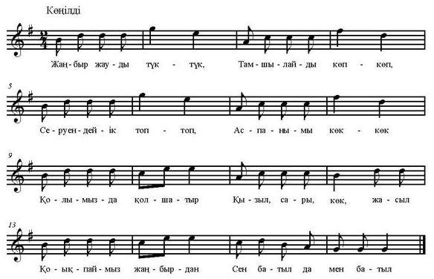**Сөзі мен әні: Гүлдана Ерікқызы1**. Жаңбыр жауды түк-түк

Тамшылайды көп-көп

Серуендейік топ-топ

Аспанымыз көк-көк.

**Қайырмасы:**

Қолымызда қолшатыр

Қызыл,сары, көк, жасыл

Қорықпаймыз жаңбырдан

Сен батыл да, мен батыл

**2**. Жаңбыр жауды түк-түк

Тамшылайды көп-көп

Өссін жерде шөп-шөп

Жаушы жаңбыр төк-төк

**Қайырмасы:**

Қолымызда қолшатыр

Қызыл,сары,көк,жасыл

Қорықпаймыз жаңбырдан

Сен батыл да,мен батыл

**«Туған жер»**

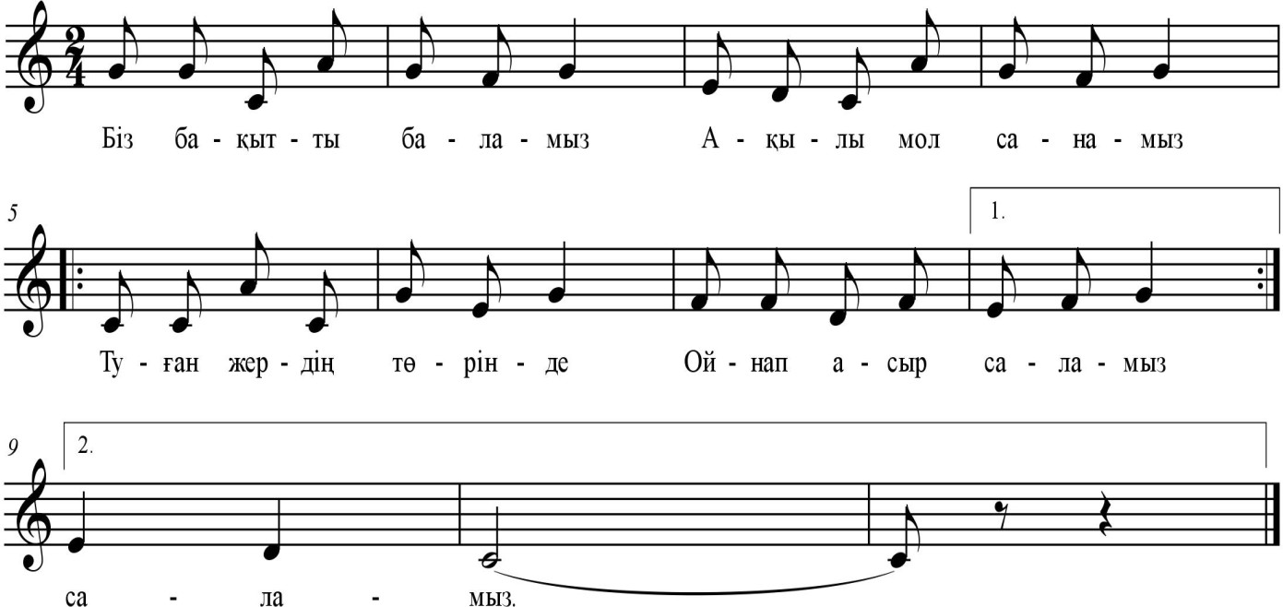**Сөзі мен әні: Гүлдана Ерікқызы**

**1**.Біз бақытты баламыз

Ақылы мол санамыз.

Туған жердің төрінде

Ойнап асыр саламыз.

**2**.Күлімдесін күніміз

Өссін жайнап гүліміз.

Туған жердің төрінде

Шырқалсын жыр әніміз!

**«Ақ қоян»**

**Сөзі мен әні Ақнабат Айтуова**

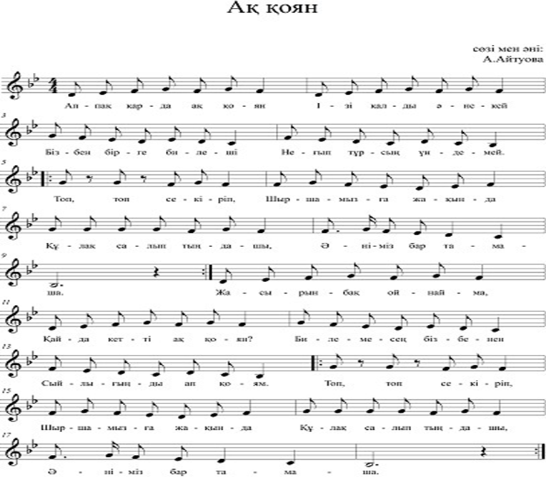

**1**.Аппақ қарда ақ қоян

Ізі қалды әнекей

Бізбен бірге билеші.

Неге тұрсың үндемей

**Қайырмасы:**

Топ,топ, секіріп.

Шыршамызға жақында.

Құлақ салып тыңдашы.

Әніміз бар тамаша.

**2.**Жасырынбақ ойнай ма?

Қайда кетті ақ қоян?

Билемесең бізбенен.

Сыйлығыңды ап қоям.

**Қайырмасы:**

Топ,топ, секіріп.

Шыршамызға жақында.

Құлақ салып тыңдашы.

Әніміз бар тамаша.

**«Жаңбыр»**

**Сөзі мен әні Ақнабат Айтуова**

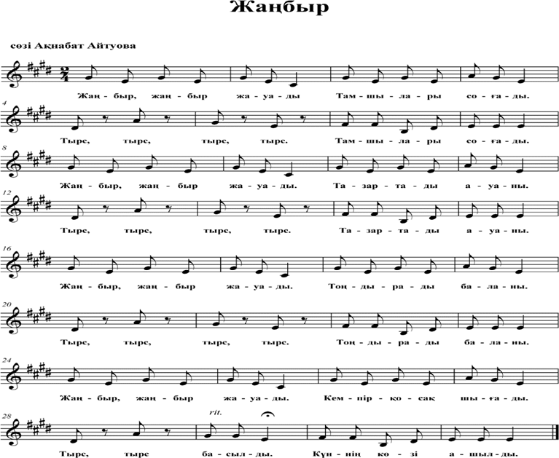

**1**.Жаңбыр,жаңбыр жауады.

Тамшылары соғады.

Тырс-тырс-тырс-тырс

Тамшылары соғады.

**2**.Жаңбыр,жаңбыр жауады.

Тазартады ауаны

Тырс-тырс-тырс-тырс

Тазартады ауаны

**3**.Жаңбыр,жаңбыр жауады

Тоңдырады баланы

Тырс-тырс-тырс-тырс

Тоңдырады баланы.

**«Қыздарға»**

**Сөзі мен әні Ақнабат Айтуова**

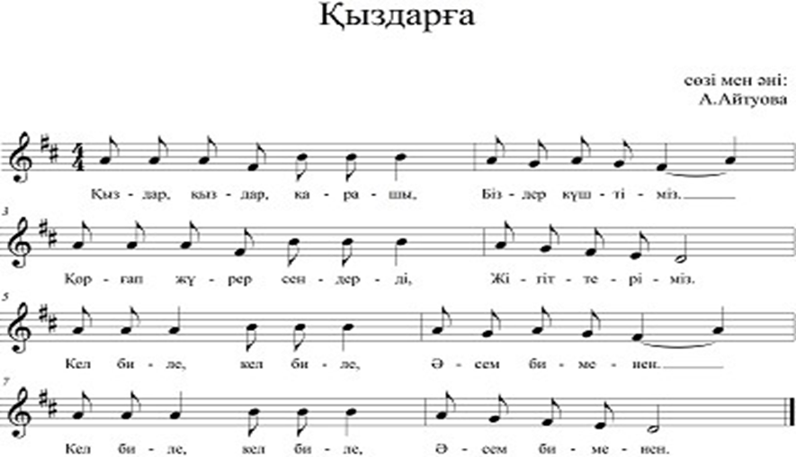

**1**.Қыздар,қыздар,қарашы,

Біздер күштіміз.

Қорғап жүрер сендерді,

Жігіттерміз.

**Қайырмасы:**

Кел биле, кел биле,

Әсем бименен,

Кел биле, кел биле,

Әсем бименен.

**2**.Қыздар, қыздар әдемі.

Көйлек киген

Бұраласың майысып,

Әсем бименен.

**Қайырмасы:**

Кел биле, кел биле,

Әсем бименен,

Кел биле, кел биле,

Әсем бименен.

«**Әжем-әнім»**

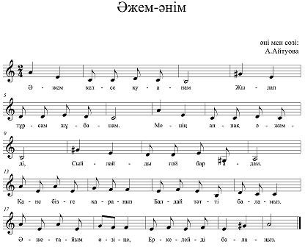**Сөзі мен әні Ақнабат Айтуова**

1. Әжем келсе қуанам.

Жылап тұрсам жұбанам.

Менің аппақ әжемді,

Сыйлайды ғой бар адам.

**Қайырмасы:**

Қане бізге қараңыз.

Балдай тәтті баламыз.

Әжетайым өзіңе,

Еркелейді балаңыз.

**2.**Көктем күні тамаша.

Ән шырқайық жаңаша.

Бізбен бірге әжемде,

Күліп отыр балаша.

**Қайырмасы:**

Қане бізге қараңыз.

Балдай тәтті баламыз.

Әжетайым өзіңе,

Еркелейді балаңыз

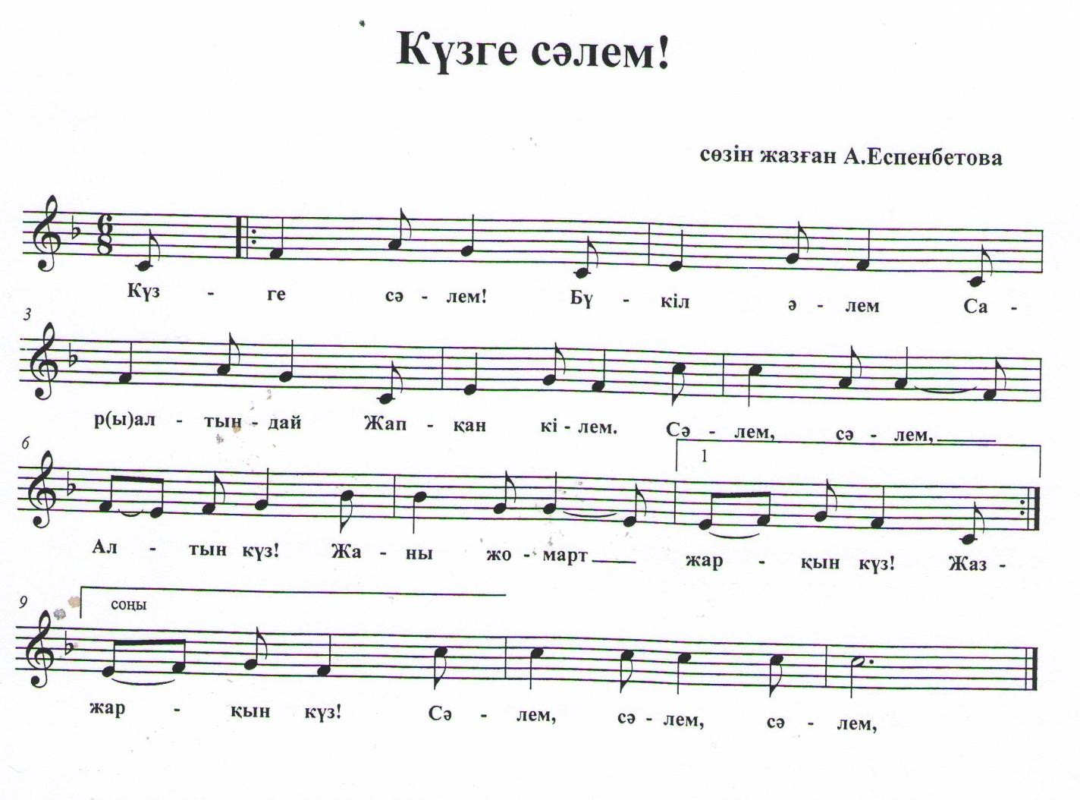

**1.**Күзге сәлем!

Бүкіл әлем-

Сары алтындай

Жапқан кілем

**Қайырмасы:**

Сәлем,сәлем алтын күз

Жаны жомарт жарқын күз!

**2**.Жазғы шудан

Дала тынған

Естілмейді ән

Құстар салған

**Қайырмасы:**

Сәлем,сәлем алтын күз

Жаны жомарт жарқын күз!

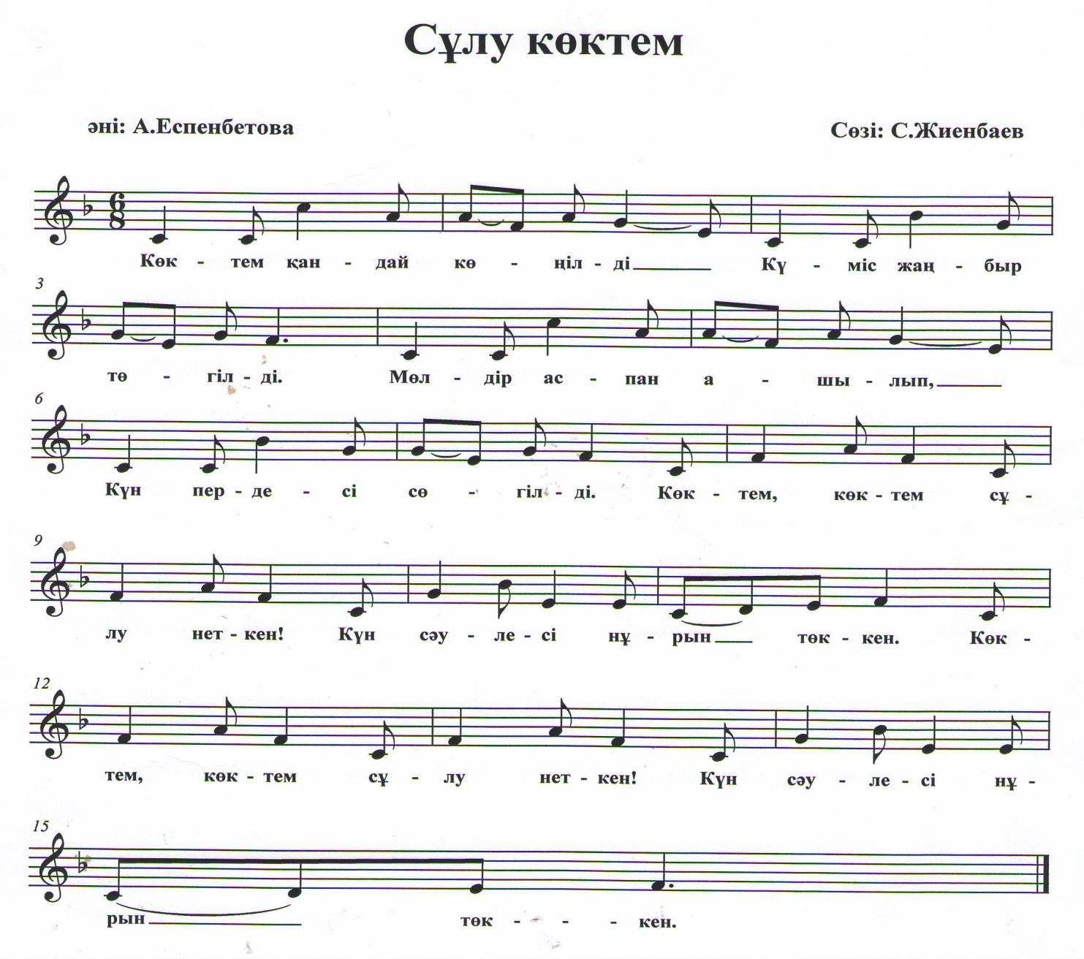

**1**.Көктем қандай көңілді

Күміс жаңбыр төгілді

Мөлдір аспан ашылып

Күн пердесі сөгілді.

**Қайырмасы:**

Көктем, көктем сұлу неткен!

Күн сәулесі нұрын төккен.

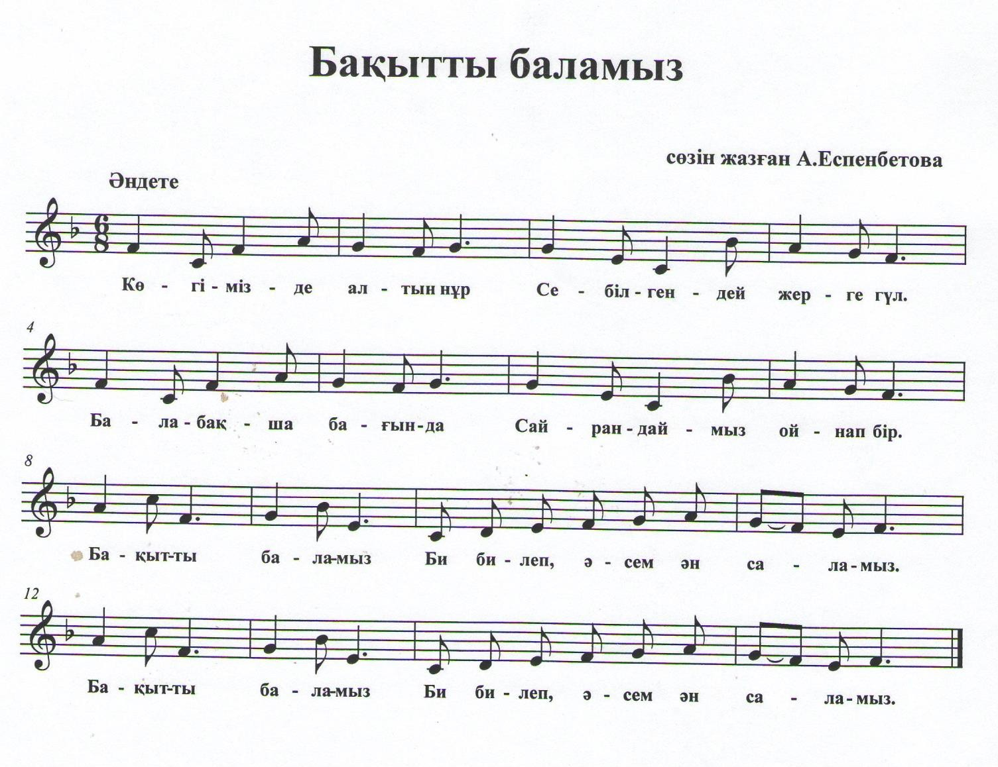

**1**.Көгімізде алтын нұр,

Себілгендей жерге гүл.

Балабақша бағында,

Сайрандаймыз ойнап бір.

**Қайырмасы:**

Бақытты баламыз

Би билеп, әсем ән саламыз

**2**.Балабақша бағында,

Еркелетсе үлкендер.

Сайрандаймыз ойнап бір,

Мәз-мәйрам боп қаламыз.

**Қайырмасы:**

Бақытты баламыз

Би билеп, әсем ән саламыз

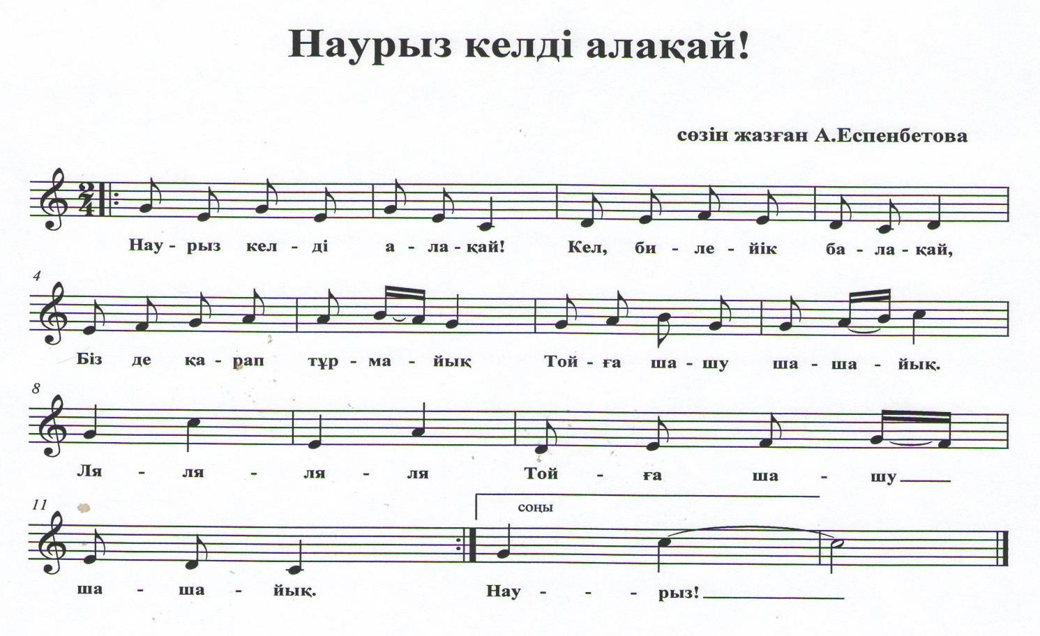

**1**.Наурыз келді алақай!

Кел, билейік балақай.

Біз де қарап тұрмайық

Тойға шашу шашайық

**Қайырмасы**

Ля-ля,ля-ля

Тойға шашу шашайық

**2**.Той-думанға келіңіз

Тамашаны көріңіз.

Ән шырқайық бәріміз

Қосыл қане,бәріңіз.

**Қайырмасы**

Ля-ля,ля-ля

Қосыл, қане бәріңіз.

**«Күз мезгілі»**

**Сөзі мен әні Ақнабат Айтуова**

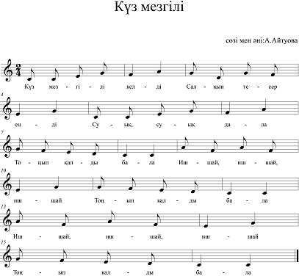

**1**.Күз мезгілі келді.

Салқын түсер енді.

Суық, суық дала,

Тоңып қалды бала.

**Қайырмасы:**

Ища-ища-ищай,

Тоңып қалды бала.

Ища-ища-ищай,

Тоңып қалды бала.

**2**.Сары, сары, сары,

Айналаның бәрі.

Сары, сары, сары

Алтын күздің бағы.

**Қайырмасы:**

Ля-ля-ля-ля-ля

Алтын күздің бағы.

Ля-ля-ля-ля-ля

Алтын күздің бағы.

**ҚИМЫЛДЫ ОЙЫНДАР**

**Тақия тастамақ**

**Мақсаты**: балаларды тапқырлыққа, шапшандыққа баули отырып, дене белсенділігін дамыту.

**Ойын барысы**: Ойынға бірнеше бала қатысады. Балалар шеңбер жасап отырады. Жүргізуші шеңбердің сыртын айнала жүгіріп жүріп, біреуінің артына білдіртпей тақияны тастап кетеді. Егер біреу сезіп қойса, жүргізушіні қуып жетуі керек. Ал, жүргізуші қуған баланың орнына тұра қалуға тырысады. Жүргізушіге жете алмаған бала айыбын төлейді, өнер көрсетеді.

**Арқан тарту**

**Мақсаты:** балаларды икемділікке, жылдамдыққа баули отырып, қимыл белсенділігін дамыту.

**Ойын барысы:** Бұл екі топқа бөлінген балалармен немесе екі баламен ойналады. Арқанның екі жағынан екі бала немесе екі топқа бөлінген балалар тартысады. Қай топ арқанды өз жағына тартып алып келсе, сол топ жеңіске жетеді. Екі бала тартысқанда қай бала өзіне қарай арқанды тартып екінші баланы құлатса, құламаған бала жеңіске жетеді.

**Кім жылдам?**

**Мақсаты**: жүгіруге, қимыл дағдылары мен ептілікке үйрету.

**Ойын барысы:** Ойын аулада, спорт залында,бөлмеде ойнала береді. Ойыншылар ойынға екі екіден қатысады. Ортаға шыққан екі бала бір-біріне арқасын беріп, екі жаққа қарап тұрады. Аяқтарының арасын иықтарының деңгейімен бірдей етіп ұстайды. Сонан соң ойын жүргізуші екеуінің аяғының арасына ұзыннан-ұзақ белбеу тастайды да «бір, екі, үш» деп санайды. «Үш дегенде кім еңкейіп белбеуді бұрын алса, соның жеңгені. Бұл адамның өз денесін еркін меңгеріп, тез қимылдауының нәтижесінде жүзеге асады. Ойынға басқа ойыншылар шығады. Ойын жалғаса береді. Екінші кезекте әр жұптың жеңімпаздарымен арадағы жарыс болады. Ең соңында жеңген екі ойыншы қалады. Сол екеуінің қайсысы жеңіп шықса, сол жеңімпаз атанады.

**Ақсүйек**

**Мақсаты:** балаларда тапқырлықты дамыту, жүгіруге жаттықтыру

**Ойын барысы:** Ең алдымен, ойнаушылар өзара келісіп, жеңген топ үшін жүлде тағайындайды да, екі топқа бөлінеді. Топ басқарушылар ақсүйекті қайсысының лақтыратынын шешіп алу үшін кезектесіп таяқ ұстайды, таяқтың басына кімнің қолы бұрын шықса, сол ақсүйекті құлашы жеткенше лақтырады. Ақсүйек жерге түскеннен кейін ғана ойыншылар іздеуге шығады. Көмбеде топ басқарушылардан басқа ешкім қалмайды. Ақсүйекті тапқан ойыншы ешкімге білдірмей, көмбеге қашуға әрекет жасайды да, ал қарсыластары біліп қалса, қолма-қол тартып алуға тырысады. Сондықтан ақсүйекті алдымен тауып алған топтың ойыншылары біріне-бірі лақтырып, көмбеге қай топтың адамы бұрын жеткізсе, сол топ жеңіске жетіп, жүлдегер атанады. Келесі жолы ақсүйекті екінші топ лақтырады, сөйтіп ойын жалғаса береді

**Ақшамшық (сақина салу)**

**Мақсаты** : балаларда жылдамдықты, ептілікті дамыту.

**Ойын барысы:** Бұл – қазақ халқының ерте заманнан келе жатқан дәстүрлі ойыны. Оны сақина салу, сақина тастау деп те айтады. Ойынға он-он бес адам қатысып, ортаға бір баланы немесе бір қызды шығарып, қолына сақина ұстатады. Ойын ережесі бойынша қыз жігіттер үйде дөңгелене отырып, екі алақанын бір-біріне қабыстырып алға созады. Ойынды жүргізушінің алақанындағы сақинаны кімге салса да өз еркі. Ол барлық адамдардың алақанына сақина салған болады, «Тұр сақинам, тұр», - деп, немесе «Ақшамшығымды бер!» деп дауыстайды. Сол сәт сақина тасталған адам орнынан атып тұруға тиісті, «Сақина менде», - деп. Оны көршісі ұстай алмай қалса, жұрт алдында өз өнерін көрсетеді.

**Жаяу көкпар**

**Мақсаты:** балаларда ептілікті дамыту, жүгіруге жаттығу

**Ойын барысы:** Бұл ойын спорт залында, жазды күні кең жазықта (аулада) ойналады. Жазық алаңның бір шетіне шағын дөңгелек шеңбер сызылады да, ішіне құм түйілген ак шүберек қойылады. Алаңның екінші шетінен де сондай сызық сызылып оны көмбе деп белгілейді. Ортадан сызық сызылады. Ойынға қатысушылар екі топқа бөлінеді де сол ортадағы сызықта сап құрып тұрады. Ойынды жүргізу үшін екі топқа ортақ бір басқарушы тағайындалады. Орамал жатқан және көмбе етіп белгіленген жерде екі ойыншы бақылаушы болып тұрады. Басқарушының берген белгісі бойынша ойын басталады. Әр топтың ойыншысы құм түйілген шүберекке бұрын жетіп, оны көмбеге жеткізуге тырысады. Топтың қалған ойыншылары оған көмекке келеді. Ал қарсы топ, одан шүберекті алып, өздері апаруға тырысады. Қызу тартыс басталады. Ойынға қатысушылар айла амал қолданып, алаңның ішінде бұлтарып қаша жүріп, өз тобының көмбеге бұрын әкелуін қарастырады. Бірақ белгіленген межелі жерден шығуға болмайды. Көмбеге белгіленген мерзімде жеткізген ойыншы ұпайды көбірек алады, Ойынға допты да пайдалануға болады.

**Тауық қорадағы түлкі**

**Мақсаты:** балаларды ептілікке, икемділікке тәрбиелеу

**Ойын барысы:** Залдың бір жақ шетіне тауық қораны орналастырады (гимнастикалық орындықтарды пайдалануға болады). Қорада тауықтар ұяда отырады. Залдың қарсы бетінде – түлкінің ұясы. Қалған бос орынның бәрі – аула. Ойынға қатысатын балалардың бірін түлкінің рөліне сайлайды. Қалған балалар – тауықтар. Педагогтің белгісі бойынша тауықтар секіріп түсіп, аулада жүгіреді, қанаттарын қағады, дәнді тұмсықтарымен шоқиды. «Түлкі» деген белгі берілген кезде тауықтар қораға қарай қашып, орындарына отырып алады. Ал, түлкі тауықтарды қолға түсіруге тырысады. Құтылып үлгермеген баланы өзінің ініне алып кетеді. Түлкі 2-3 тауықты қолға түсіргеннен кейін басқа түлкі сайланып, ойын қайта жалғасады.

**Қасқыр мен ешкі**

**Мақсаты**: ұжымдық әрекет жасауға, ептілікке үйрету.

**Ойын барысы:** Ойынға қатысушыларға санамақ айтқызу арқылы қасқыр мен ешкіні таңдайды. Басқа балалар бақташы болады. Бақташылар қол ұстасады да, ешкіні ортаға алып дөңгелене жүре бастайды. Қасқыр шеңбер ішіндегі ешкіні ұстауға әрекет жасайды. Алайда, оған тек қақпа арқылы ғана өтуге болады. Дөңгелене айналып жүргендердің ішінен екі бала қолдарын көтеріп алады. Бұл қақпа. Қасқыр амалдап сол тұстан өтуге тиіс. Ал ешкі өз еркінше жүре береді. Қасқыр ешкіні ұстағанша ойын жалғаса береді.

**Қарлығаш**

**Мақсаты:** балаларды ептілікке үйрету.

**Ойын барысы:** Залға ойыншылардың санына қарай шеңберлер қойылады. Бұл – қарлығаштардың үйі. Балалар (қарлығаштар) қанаттарын жайып ұшады. «Қарлығаш, қарлығаш, қарлығаш – біздің үйге ұшып кел!» деген сөзден кейін үйлеріне (шеңберге) кіреді.

**Үш орындық ойыны**

**Мақсаты:** балаларда ептілікті дамыту, жүгіруге жаттығу

**Ойын барысы:** Үш орындық ойының кең бөлмеде, спорт залдарында ойнауға болады. Ол үшін ортаға үш орындық қойылады. Ойынға қатысушылардың санына байланысты орындықтың көбейе түсуі мүмкін. Ойын жүргізушінің берген белгісі бойынша ойыншылар ортада тұрған орындықтарды айнала жүгіреді. Ойын қыза бастағанда жүргізуші «отырыңдар» деген белгі береді. Сол кезде ойыншылар орындықтарға отырыса қалады. Ал орындыққа отырып үлгере алмағандар, ойыннан шығады. Енді орындықтың бірі алынып қойылады да, ойыншылар қалған орындықты айнала жүгіреді. Ойын бір орындық пен екі ойыншы қалғанға дейін, олардың бірі жеңіп шыққанға дейін жүргізіле береді. Сонан соң ойын қайта басталады да, артынан жеңімпаздар арасында өзара тартыс басталады. Жеңіп шыққан ойыншы ең жылдам ойыншы деп аталады. Әр топтың жеңімпаздарына мақтау сөздер айтылып, сыйлықтар беріледі.

**Қырықаяқ**

**Мақсаты:** балаларды жүгіруге жаттықтыру, ептілікке үйрету

**Ойын барысы:** Бұл ойын тегіс жерде, балабақша ауласында, дене шынықтыру залында ойналады. Ойнаушылар орталарынан басқарушы тағайындап алады. Басқарушының талап етуіне орай ойынға қатысушылар тең екі топқа бөлінеді. Екі топтағы ойнаушылар да бірінің белінен бірі құшақтап қатар тұрады. Олар тұрған жерден 25—30 метр қашықтықта көмбе белгіленеді. Басқарушының белгісі бойынша екі топ та сол қалыптарымен аяқтарын тепе-тең алып жүгіре жөнеледі. Қай топ көмбеге бұрын жетсе, сол жеңіске жетеді. Басқарушы ойын тәртібінің бұзылмауын қадағалап тұрады. Ойын қайталанып отырады. Ойынды әбден игергеннен кейін басқарушыны жаңадан сайлап алуға болады. Ойын балаларды топпен бірге қимылдарды орындауға, жауапкершілікке, ұйымшылдықка тәрбиелейді.

**Айна**

**Мақсаты:** Баланың зейіні мен байқампаздығын әрі әр түрлі дене қимылдарын жетілдіру.

**Ойын барысы:** Әр бала – «айна» болады. Жүргізуші әр айнаға бір барып, сол «айнаға» қарап, түрлі қимылдар жасайды. «Айна – бала» сол қимылдарды үлгіріп, әрі дәл қайталауы керек. Ең дұрыс «айна-бала» - жүргізуші болады. Ойын осылай қайталана береді.

**Киіз үй**

**Мақсаты:** балалардың есте сақтау қабілетін дамыта отырып, шапшандыққа үйрету.

**Ойын барысы:** Төрт орындықты қояды. Әрбір орындықтың үстінде орамал жатады. Балалар орындықты айнала жүгіріп, тәрбиешінің дабылы бойынша «киіз үй» құрады: орамалдың бұрышынан ұстап жоғары көтереді.

**«Алға жылдам жүр, тек жүгірме»**

**Мақсаты**: Өкпені тыныс алуын, жалпы дене қимылын, ептілігін дамыту.

**Ойын барысы:** Балалар бірінің артынан бірі екі қатарға түзіледі. Әр қатардың алдында тұрған баланың алдына старт сызығын сызады. 20-30 м қашықтықта мәре сызығы сызылады. Жүргізушінің белгісі бойынша балалар мәре сызығына жылдам жетулері керек. Жүгіруге болмайды: домалануға, айналуға, тіземен және төрт аяқтап жүруге болады және т.б. Мәреге жеткен соң балалар дағдылы жүріспен орындарына қайтып келеді.

**«Ақсерек-көксерек» ойыны.**

**Мақсаты:** Балалар ептілікке, бірлікке, тобы үшін намыстанып, жеңіске талпынуға үйренеді.

**Ойын барысы**: Бұл ойынды ойнау үшін балалар екі топқа бөлінеді, қолдарынан ұстап тұрады. Ара қашықтық 20-30 қадам.

1-ші топ.Ойынды бастайды

Ақсерек-ау, ақ серек,

Бізден сізге кім керек.

2-ші топ.

Ақсерек-ау, ақ серек,

Сізден бізге ... (бала аты) керек.

Аты аталған бала келесі топқа дейін жүгіріп барып ортасынан ұстасқан қолдарды ажыратып кету керек. Егер өтіп кетсе сол топтан бір баланы тобына алып қайтады, өте алмаса сол топта қалады. Ойын осылай жалғаса береді

**Түйілген орамал**

**Мақсаты:** Балалардың сөздік қорларының белсенділігін арттырып, тіл ұстарту мақсатында ойлау, түсіну, есте сақтау, жаттап алу қабілеттерін жетілдіру.

**Ойын барысы**: Ойын жүргізуші «бір, екі, үш» деп дауыстағанда, ойыншылар жан-жаққа бытырап кетеді. Оның біреуінің қолында түйілген орамал болады. Ойын жүргізуші соны қуалайды. Ал ойыншылар орамалды бір-біріне лақтырып, қуғыншының қолына тигізбеуге тырысады. Орамалмен ұсталған ойыншы көпшіліктің ұйғаруымен ортаға шығып, өнер көрсетеді.

**Ханталапай**

**Мақсаты:** Қазақтың ұлттық ойындарын дәріптеу арқылы балалардың интелектуалдық, тапқырлық, ептілік, дәлдікке, ұстамдылыққа, байсалдылық қабілеттерін дамыту. Топта жұмыс істей білуін қалыптастыру, патриоттық сезімдерін және Отанға, туған өлкеге деген сүйіспеншілігін ояту.

**Ойын барысы**: Балалар шеңбер болып отырады. Жүргізіші: Ойынды бастар алдында «Талапай – ау, талапай. Табылды ойын алақай» деп айтады. Балалармен бірге қайталайды, қоржындағы асықтарды, отырған балаларға шашады. Балалар:Жарыса «Ханталапай» деп дауыстап, асықтарды таласып бөліп алады. Жинаған асықтарын санай бастайды, әр бала жинаған асықтарын тігіп, оларды атуға дайындалады. Хан асығы қолына түскен бала ойынды бірінші бастайды. Тигізген асықтарды ұтып алады. Тигізе алмай қалған жағдайда ойын жүргізушінің тапсырмасын орындайды. Ол үшін балалардың жас ерекшеліктеріне сәйкес интелектуалдық тапсырмалар алдын ала дайындалады

**Жүйріктер жеңеді**

**Мақсаты:** ұжымдық әрекет жасауға, шапшаңдыққа үйретеді.

**Ойын барысы**: Ойынға қатысушылар көк және сары топ болып екі топқа бөлінеді. Бір төбенің үстіне ойыншыларға түгелдей жетерлік мөлшерде көк және сары таяқшалар тасталады. Ойынды жүргізуші ретінде басқарушы тағайындалады. Ол төрешілік міндетті қоса атқарады. Төрешінің белгісі бойынша ойынға қатысушылар белгіленген көмбеге қарай тұра жүгіреді. Жеткен ойыншы өз командасының түсіне сай бір-бір таяқшаны алып кері жүгіреді де, сөре сызыққа әкеп қояды. Қай түсті топтың ойыншылары өз командасының бояуына сәйкес таяқты белгілеген мерзімге көбірек алып келсе, сол топ жеңеді.

**СЕРГІТУ ЖАТТЫҒУЛАРЫ**

**Жинақтаған:** «Алданыш» бөбекжайы»

КМҚК қазақ тілі мұғалімі Ж.Е.Естаева

**Сәлем!**

Сәлем! Сәлем!

Сәлем! Қалың қалай?

Сәлем! Сәлем!

Сәлем! Қалың қалай?

Жақсы! Тамаша! Ке-ре-мет!

Жақсы! Тамаша! Ке-ре-мет!

Сәлем! Сәлем!

Сәлем! Қалың қалай?

Сәлем! Сәлем!

Сәлем! Қалың қалай?

Шаршадым. Қарным аш. Онша емес

Шаршадым. Қарным аш. Онша емес.

Сәлем! Сәлем!

Сәлем! Қалың қалай?

Сәлем! Сәлем!

Сәлем! Қалың қалай?

**Сәлем! Сәлем!**

Сәлем! Сәлем!

Шапалақ соғайық.

Сәлем! Сәлем!

Шапалақ соғайық.

Көкке керіліп, аяқты ұстайық,

Айналып тұрайық, сәлем жолдайық.

Сәлем! Сәлем!

Аяқпен таптайық.

Сәлем! Сәлем!

Аяқпен таптайық.

Көкке керіліп, аяқты ұстайық,

Айналып тұрайық, сәлем жолдайық.

Сәлем! Сәлем!

Шапалақ соғайық.

Сәлем! Сәлем!

Аяқпен таптайық.

***

**Қайырлы таң!**

Таң атып әтеш те шықты алаңға,

Даусымен шақырады бізді ойнауға.

Таң атып әтеш те шықты алаңға,

Даусымен шақырады бізді ойнауға.

Кукареку, кукареку,

Қайырлы таң, табиғат!

***

**Көңіл-күй**

Көңіл-күй жақсы болса, ұр шапалақ,

Көңіл-күй жақсы болса, ұр шапалақ,

Көңіл-күй жақсы болса, ұр шапалақ, шапалақ,

Көңіл-күй жақсы болса, ұр шапалақ.

Ашулы болып тұрсаң сен, жерді теп,

Ашулы болып тұрсаң сен, жерді теп,

Ашулы болып тұрсаң сен, жерді теп, жерді теп,

Ашулы болып тұрсаң сен, жерді теп.

Қорқып тұрсаң, қолыңмен бетті жап,

Қорқып тұрсаң, қолыңмен бетті жап,

Қорқып тұрсаң, қолыңмен бетті жап, бетті жап,

Қорқып тұрсаң, қолыңмен бетті жап.

Ұйқың келсе, екі қолды қосып жат,

Ұйқың келсе, екі қолды қосып жат,

Ұйқың келсе, екі қолды қосып жат, қосып жат,

Ұйқың келсе, екі қолды қосып жат,

Көңіл-күй жақсы болса, ұр шапалақ,

Көңіл-күй жақсы болса, ұр шапалақ,

Көңіл-күй жақсы болса, ұр шапалақ, шапалақ,

Көңіл-күй жақсы болса, ұр шапалақ.

**АРТИКУЛЯЦИЯЛЫҚ ЖАТТЫҒУЛАР**

**«Күшік»**

**Орындалу әдісі:** Ауызды сәл ашып, үстіңгі ерін мен үстіңгі тістердің арасына тілді қойып, осы қалыпта 5 секундтай ұстап тұру.

**«Әткеншек»**

**Орындалу әдісі:** Күлімсіреу, ауызды ашу тіл ұшын үстіңгі тістердің артына, содан кейін астыңғы тістердің артына қою. 4-5рет қайталанады.

**«Ине»**

**Орындалу әдісі:** Ауызды кең ашып, тілді алға қарай созып, оны 10-15 секунд ұстап тұру. 3-4 рет қайталанады.

**«Төбешік»**

**Орындалуы:** Ауызды жартылай ашып, тілдің ұшын астыңғы тістің артқы жағына қойып, сол қалыпта ұстап тұру. 4-5 рет қайталанады.

**«Мысық»**

**Орындалу әдісі:** күлімсіреу, үстіңгі және астыңғы тістердің арасын қосып, тілдің ұшын алдымен үстіңгі тістерге, содан кейін төменгі тістерге тигізу. 3-4 рет қайталанады.

**«Жылан»**

**Орындалу әдісі:** Ауызды кең ашып, тілді созып, ауыз қуысынан шығару, қайтадан ауыз қуысына, орнына қою. 3-4 рет қайталанады.

**«Тістерді тазалайық»**

**Орындалу әдісі:** Күлімсіреу, ауызды сәл ашып, тістерді көрсету және тілдің ұшымен үстіңгі және астыңғы тістерді сыртқы және ішкі жағынан жүргізу (тістерді тазалау). 4-5 рет қайталанады.

**«Сағат»**

**Орындалу әдісі:** Ауызды ашу, тілді ауыз қуысынан шығарып, оңға, солға баяу қозғалту. 15-20 рет қайталанады

**САУСАҚТАРМЕН ОРЫНДАЛАТЫН СЕРГІТУ СӘТТЕРІ**

**«Алма бағы»**

Алма баққа барайық, (*Екі саусақ ұшымен жүру*)

Алма жинап алайық. (*Алма тергендей қимыл көрсету*)

Қол жетпесе алмаға, ( *Қолды жоғарыға созу*)

Секіріп қол созайық.

Ең үлкенін дәмдісін, (*Саусақтарды ауада үлкен етіп дөңгелету*)

Әжемізге сыйлайық. (*Табыс ету*)

***

**«Он саусақ»**

Жалғыз саусақ тіпті де, (*сұқ саусақты ашып жұмамыз*)

Ұстай алмас жіпті де.

Екі саусақ бірікті, (*бас бармақ пен сұқ саусақты қосамыз*)

Ине қолға ілікті.

Үш саусағым орамды, (*бас бармақ пен сұқ саусақты және ортанғыны*

*қосып қимыл жасаймыз*)

Жүгіртеді қаламды.

Өнерлі екен он саусақ! (*он саусақты көрсетеміз*)

Қала салсақ, жол салсақ. (*қолымызды алға қарай созамыз*)

***

**«Моншақ»**

Саны болар оншақты,

Шашып алдым моншақты.

Шымшып, теріп аламын,

Қорабына саламын.

*(Саусақтармен моншақтың санын көрсету. Бір қолмен саусақтарды түйістіріп, «шашылған моншақтарды» екінші қолмен жинау)*

***(Г.Абдрахимова)***

***

**«Үй»**

Қазықтарды қададым,

Кірпіштерді қаладым.

Салып алып үлкен үй,

Сүйсініп көп қарадым.

*(Екі қолдың саусақтарын түзу ұстап, бір-бірінің үстіне қойып, кірпіш*

*қалағандай қимыл жасау. Екі қолдағы кішкентай саусақтар мен бас*

*бармақтарды бүгу, қалған саусақтарды бір-біріне тигізіп, үй жасау)*

***(Г.Абдрахимова)***

***

**«Ара»**

Ара гүлден гүлге ұшып,

Бал жинауға асығады.

Аю ұрлап кетпесін деп,

Ұясына жасырады.

*(Алақандарын жазып, араның қанатын келтіреді. Сұқ саусақ пен ортан терек саусақты аюдың аяғы деп үстел бетінде жүргізу.)*

***(Г.Абдрахимова)***

***

**«Тордағы құс»**

Обал жасап құстарға,

Торға қамап ұстама!

Құс боп неге жаралды,

Еркін самғап ұшпаса?

*(Екі қолдың саусақтарын бір-біріне тигізіп, құстың торын жаса. Қолдарын*

*айқастырып, құстың қанатын жасайды)*

***(Г.Абдрахимова)***

**ҚИМЫЛДАРМЕН ОРЫНДАЛАТЫН СЕРГІТУ СӘТТЕРІ**

Бойыңды сергек тік ұста

Емін – еркін тыныста

Деміңді ішке тез алда,

Сол қолыңды соз алға.

Қол ұшына қара да,

Үшбұрыш сыз ауада.

Оң қол да бос тұрмасын,

Шеңбер жасап зырласын.

***

Алма баққа барайық,

Алма теріп алайық.

Ең үлкен алманы,

Анамызға сылайық.

***

Қане қанат жазайық,

Қарлығашқа ұқсайық.

Ұшып-ұшып алайық,

Орнымызға қонайық.

Білімде алда болайық.

***

Сағаттың тіліндей

Иіліп оңға бір,

Сағаттың тіліндей

Иіліп солға бір,

Оң аяқ, сол аяқ

Жаттығу оңай-ақ.

***

Орнымыздан тұрайық,

Алақанды ұрайық.

Бір отырып, бір тұрып,

Біз дем алайық.

***

Құлақты, саусақты,

Қолыңды, аяқты,

Сабындап жуыңдар,

Ертерек тұрыңдар.

***

Секірейік, жүгірейік,

Қуанайық, күлейік.

Отырайық, дем алайық,

Дем алып-ап жүрейік.

***

Аю, аю, тұршы

Бетінді жушы,

Шашыңды тарашы,

Айнаға қарашы,

Бізбен бірге ойнашы.

***

Денсаулықты сүйеміз

Шынығамыз күнде біз

Бір-екі-үш!

Бір-екі-үш!

Бұлшық етте міне күш!

***

Күнге қарайық,

Шашымызды тарайық.

Керіліп, дем алайық,

Бойымызды жазайық.

**МАЗМҰНЫ**

|  |  |  |
| --- | --- | --- |
| **1** | Түсіндірме жазба | **3** |
| **2** | Өлеңдер | **4** |
| **3** | Санамақтар | **13** |
| **4** | Мақал-мәтелдер | **17** |
| **5** | Әңгімелер | **18** |
| **6** | Ертегілер | **22** |
| **7** | Әндер | **28** |
| **8** | Қимылды ойындар | **39** |
| **9** | Сергіту жаттығулары | **44** |
| **10** | Артикуляциялық жаттығулар | **46** |
| **11** | Саусақтармен орындалатын сергіту сәттері | **47** |
| **12** | Қимылдармен орындалатын сергіту сәттері | **48** |